SEN BİR MODELSİN PROJESİ

Bayraklı Hisar Anadolu İmam Hatip Lisesi öğrencileri:

- ‘’Zaman Sensin’’ kapsamında zamanın değerini bilir. Zil sesine gerek duymadan derslerine girer çıkar. Planlandığı şekilde çalışma saatlerini ayarlar. Dinlenme ve eğlenme saatlerini yerli yerinde uygular.

- ‘’Çevre Sensin’’ kapsamında bahçesini, atölyesini, sınıfını, ortak kullanım alanlarını temiz tutar. Çevresine örnek olur.

- ‘’Başarı Sensin’’ kapsamında girdiği ya da gireceği sınavlarda kendine güvenir. Günlük tekrarları ve çalışmaları ihmal etmez. Sorumluluklarını yerine getirir.

4-‘’Sağlık Sensin’’ kapsamında zararlı alışkanlıklara mesafeli yaklaşır. Tütün ve alkol gibi zararlı alışkanlıklardan uzak durur. Çevresine, ailesine ve arkadaşlarına örnek olur.

A-PROJENİN ADI : SEN BİR MODELSİN PROJESİ

B-PROJENİN AMAÇLARI :

- ‘’Zaman Sensin’’ kapsamında zamanın değerini bilir. Zil sesine gerek duymadan derslerine girer çıkar. Planlandığı şekilde çalışma saatlerini ayarlar. Dinlenme ve eğlenme saatlerini yerli yerinde uygular.
Geleneksel eğitim uygulamalarının parçası olan, dersin başlangıç ve bitişinde çalan zil uyaranından vazgeçilerek, öğrencilerimize özgüven, otokontrol ve sorumluluk kazandırma amaçlanmıştır. Öğrencilere verilen sorumluluğun bilinciyle okulda ve günlük yaşamında daha dikkatli ve kontrollü davranacak, otokontrolleri ve zamanı yönetme becerileri gelişecektir.
Okulda devamlı çalan zil öğrencileri koşullandırmakta ve zile karşı şartlı refleks oluşturmaktadır.Bu da öğrencilerin düşünerek değil de zil sesine koşullanarak hareket etmelerine sebep olmaktadır. Zilsiz eğitim uygulaması ile eğitimin istemekle başlaması gerekliliğini öğretmen ve öğrencilere benimsetmek, zil uyaranı olmadan derse giriş çıkışlar ile öğrencilere sorumluluk bilinci, zaman yönetimi, otokontrol ve öz disiplin kazandırmak ve okullarımızda ses ve gürültü kirliliğini önlemek amaçlanmaktadır.
Küreselleşme ve gelişen teknolojinin yaygınlaşmasıyla günümüzde bilgi toplumuna doğru bir yöneliş görülmektedir. Bu gelişim ve değişim eğitim alanında da köklü değişikliklere gidilmesini zorunlu hale getirmektedir. Bu gelişim doğrultusunda eğitim kurumlarında da bilginin kendisini değil, bilgiye ulaşmanın yollarının öğretilmesi, bireyin sorun çözme, iletişim, takım çalışması, girişimcilik özelliklerinin geliştirilmesi gerekmektedir. Çağdaş ve demokratik eğitimin yaşanmasını istendiğimiz okullarda da yeni bir takım uygulamaların kazandırılması zorunlu hale gelmiştir.

- ‘’Çevre Sensin’’ kapsamında bahçesini, atölyesini, sınıfını, ortak kullanım alanlarını temiz tutar. Çevresine örnek olur.
Temizlik imandandır, düsturu gereği beden ve çevre temizliğine önem verir. Tabiatın bize atalarımızdan miras değil çocuklarımızdan ödünç olduğu gerçeğine göre hareket eder.
Belirlenen hedefler doğrultusunda ayın öğrencisi ve ayın sınıfı komisyonca belirlenerek küçük ödüller ile taltif edilir. Öğrenci ve sınıf isimleri panolarda ilan edilir. Okulumuzun çevrenin model okulu olması fikri doğrultusunda hareket edilir.

- ‘’Başarı Sensin’’ kapsamında girdiği ya da gireceği sınavlarda kendine güvenir. Günlük tekrarları ve çalışmaları ihmal etmez. Sorumluluklarını yerine getirir.
Öğrenciler, ülkenin çalışkan insanların omzunda yükseleceği fikriyle hareket eder. Emeksiz yemeğin olmayacağı fikrini benimser. Çalışmaları ve başarılarıyla insanlığa damgasını vuran şahsiyetlerin hayat ve başarı öykülerini araştırır. Kendisine model olarak seçtiği kişinin sorumluluk ve çalışma şekline göre takvim oluşturur, oluşturduğu çizelgeye azami ölçüde uymaya çalışır.
LYS, TYT ve AYT sınavlarında derece alan öğrencilerin çalışma sistemleri hakkında fikir sahibi olur. Tespit ettiği iyi örnekleri okul panolarında yayınlayarak model olmalarını sağlar.

- ‘’Sağlık Sensin’’ kapsamında zararlı alışkanlıklara mesafeli yaklaşır. Tütün ve alkol gibi zararlı alışkanlıklardan uzak durur. Çevresine, ailesine ve arkadaşlarına örnek olur.

Vücudumuzun bizlere Allah’ın bir emaneti olduğu, düsturu doğrultusunda hareket eder. Çoğu zararlı olan kötü alışkanlıkların azının da haram olduğunu bilir ve hayatında uygular. Yeşilay’ın prensiplerini çalışma alanlarını ve çalışma şekillerini araştırır. Tespit ettiği prensipleri okul panolarında yayınlar. Konu ile ilgili özlü sözleri döviz haline getirip okul koridorlarının görülen kısımlarında yayınlar. Okul idaresi ile irtibata geçip Yeşilay temsilcilerinin ve emniyetin ilgili birimlerinin okulumuza gelerek sunum yapmalarını sağlar.

C-PROJENİN HEDEFLERİ:

- Zilsiz okul ile öğrencilerde oluşacak sorumluluk ve güven duygusuyla özgüvenlerinin gelişmesini desteklemek, öğrencilere verilen sorumluluğun bilinciyle okulda ve günlük yaşamında daha kontrollü davranma ve otokontrol ve zaman yönetme özelliklerini geliştirmek.
- Öğrencilere kendi istekleriyle zil uyaranı olmadan, bilinçli olarak “derse girmelerini sağlamak.”
- Okullarımızda ve çevremizde yoğun bir şekilde yaşanan okul zilleri ses ve gürültü kirliliğini önlemek.
- Öğrencilerin zil sesine koşullanarak değil düşünerek kendi bilinci ile derse girip çıkması ve hareket etmesini sağlamak.
- Öğrencilere zamanı verimli kullanma alışkanlığını kazandırmak.
- Okulda öğrencilerin dikkatlerinin dağılması ve konsantrasyon ile ilgili problemleri azaltmak.
- Öğrencilerde temizlik fikrini alışkanlığa dönüştürmek.
- Öğrencileri zararlı alışanlıklara karşı bilinçlendirmek.
- Öğrencilerin “ Başkaları başarabiliyorsa ben de başarırım.” fikrini benimsemelerini sağlamak.
- Öğrencilerin isteyerek derse girmesini ve sınıfta severek vakit geçirmesi sağlamak.
- Öğrencileri üniversite ortamına hazırlamak

D- PROJENİN DAYANAĞI:

-Milli Eğitim Bakanlığı “Eğitim ve Öğretimde Yenilikçilik Ödülleri” konulu Genelgesi (2012/9) -Kasım 1999 tarih ve 2506 sayılı Tebliğiler Dergisinde Yayınlanan “Toplam Kalite Yönetimi Uygulama Yönergesi” -Milli Eğitim Bakanlığı “Zil Seslerinin Oluşturduğu Çevresel Gürültü” konulu Genelge (2008/30)

E-PROJENİN KAPSAMI: Bayraklı Hisar Anadolu İmam Hatip Lisesi’ni kapsar.

F-PROJE UYGULAMA İÇERİĞİ

- Proje kapsamında okullarda tüm öğretmen ,öğrenci ve veliler proje içeriği hakkında (toplantı, yazı,web siteleri vb.) bilgilendirilecektir.

G-PROJENİN SÜRESİ:

07.06.2021 - 07.06.2022 Proje uygulama sürecinde alınan olumlu dönütler doğrultusunda uygulama süreklilik kazanacaktır.

H-PROJENİN DEĞERLENDİRİLMESİ:
Her ay düzenli olarak öğretmen, öğrenci görüşleri anket vb. araçlar yoluyla tespit edilecektir. Ortaya çıkan sonuçlar rapor haline getirilerek 3 aylık dönemlerle öğretmenler kurulunda değerlendirilecektir.

PROJE YÜRÜTME KURULU
07/06/2021

Okul Müd | Müdür Yard. | Coğrafya Öğret.
Ahmet CESUR | Cengiz KAYA | Tuğba DEMİRCAN

HİSAR ANADOLU İMAM HATİP LİSESİ ÖĞRENCİLERİ:

- ‘’Zaman Sensin’’ kapsamında zamanın değerini bilir. Zil sesine gerek duymadan derslerine girer çıkar. Planlandığı şekilde çalışma saatlerini ayarlar. Dinlenme ve eğlenme saatlerini yerli yerinde uygular.

ZİLSİZ OKUL

Amaçlarımızı, sorumluluklarımızı, zevklerimizi ve sosyal yaşamımızın içerdiği bütün etkinliklerimizi bir arada yürütebileceğimiz zamanların yönetimi için zilsiz eğitim.

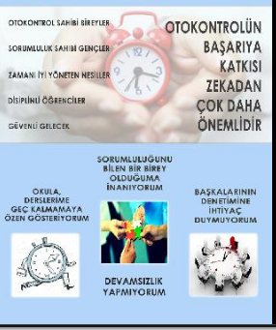

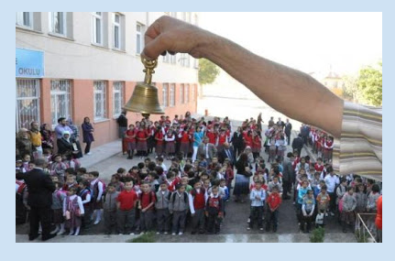

- ‘’Çevre Sensin’’ kapsamında bahçesini, atölyesini, sınıfını, ortak kullanım alanlarını temiz tutar. Çevresine örnek olur.

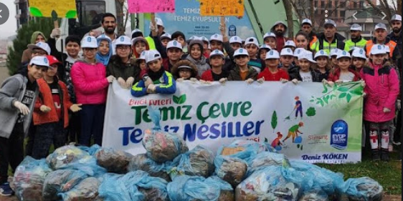
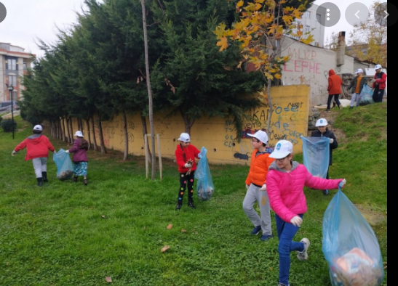

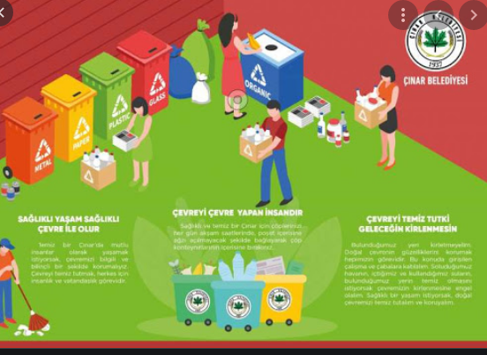

- ‘’Başarı Sensin’’ kapsamında girdiği ya da gireceği sınavlarda kendine güvenir. Günlük tekrarları ve çalışmaları ihmal etmez. Sorumluluklarını yerine getirir.

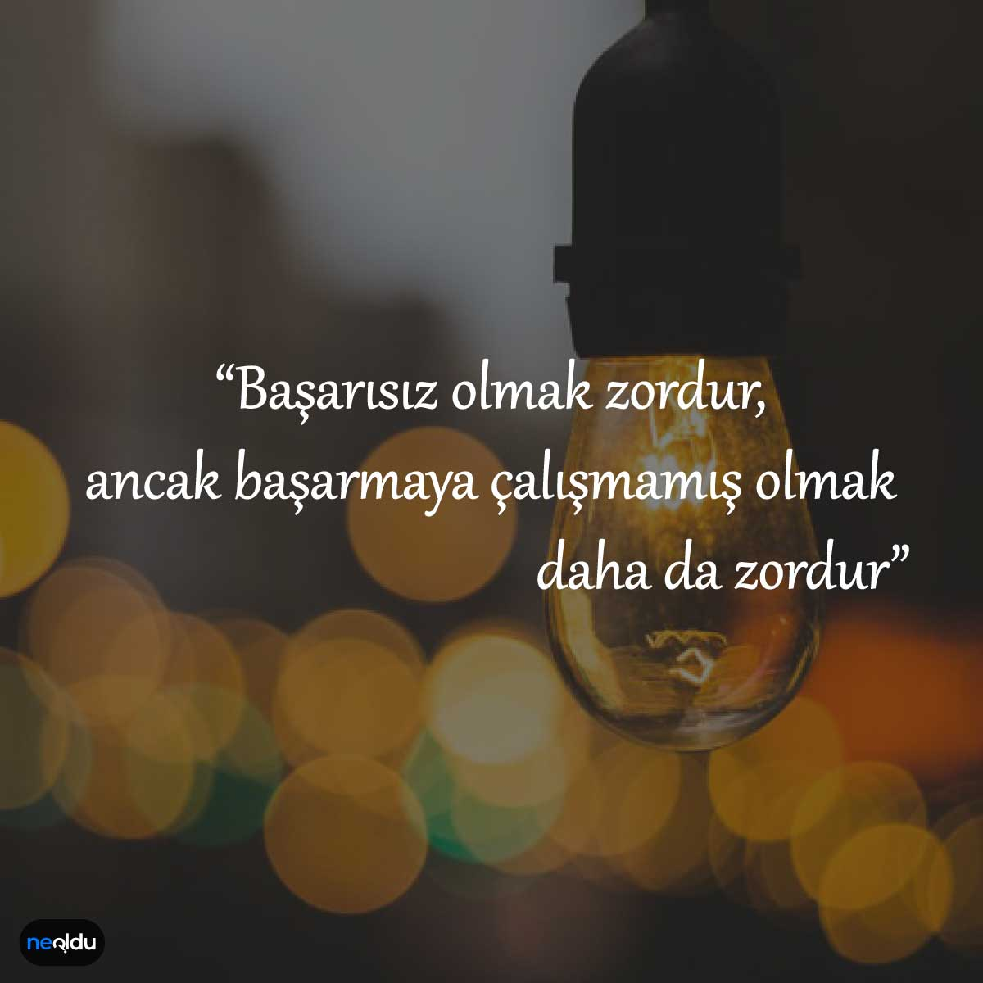

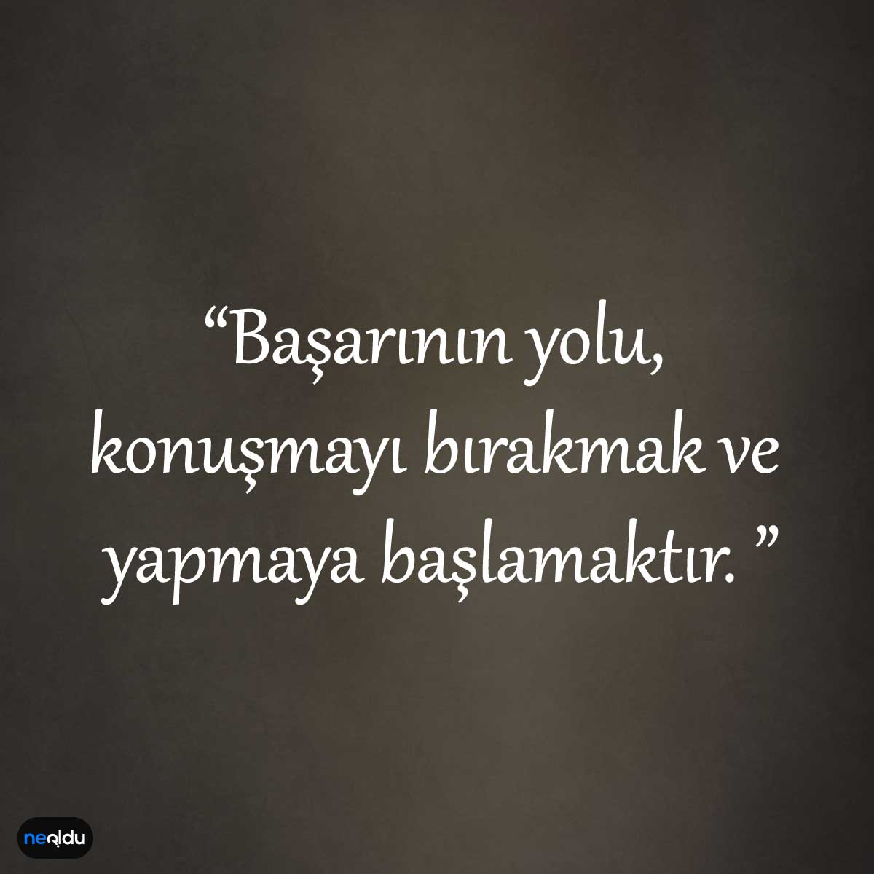

- ‘’Sağlık Sensin’’ kapsamında zararlı alışkanlıklara mesafeli yaklaşır. Tütün ve alkol gibi zararlı alışkanlıklardan uzak durur. Çevresine, ailesine ve arkadaşlarına örnek olur.

